中国移动战新产业最新推进及启示思考
——战新视角透视《中国移动全球合作伙伴大会》

文/ 郑思源 杜晶晶 吴天慧

10 月 11~13 日，中国移动在广州召开 2023 年全球合作伙伴大会。从近几年中国移动大会主题词演进和分论坛设计1 看，中国移动战略核心正从 5G 迈向智算，工作重点正全面加速战新产业发展。本文立足中国电信云计算及算力、新一代信息通信、大数据、人工智能、安全、量子、数字平台七大战新产业， 聚焦中国移动此次大会产品发布与合作签约，全面透视中国移动战新产业动态，为中国电信战新推进的布局规划提供决策支撑。

一、“技术-产品-产业”三维透视中国移动战新推进最新动态

1．云计算及算力：算网运营商新定位

技术布局：三横两纵技术体系。以绿色、安全贯穿算网基础设施，优化 4+N+31+X 算力层次布局，加速智算超算中心和边缘算力中心建设，实现 1000+边缘节点。2024 年中国移动超大规模智算中心将投产，2025 年算力总规模预计超 20EFLOPS。
产品创新：自研软硬一体计算架构和一机多芯磐石服务器。

1 2019 年大会主题“5G+ 未来，无限可能 ”；2020 年大会主题“5G 融入百业，移动云领未来 ”；2022 年大会主题“聚力融合创新，共谱数智华章 ”；2023 年大会主题“算启新程，智享未来 ”。2023 年大会设置的分论坛包括移动信息现代产业链共链行动暨战略性新兴产业创新合作论坛、中国移动创新产品产业合作论坛、新服务 ·新智能 · 中国移动数智服务创新论坛、能力中台 AaaS+生态数智融合创新论坛等十个分论坛。

算网大脑“天穹”全国试商用，实现分钟级资源调度、分钟级任务式应用开发，支持智算、超算、数据快递等 115 种算网业务。
产业生态：联合国家级超算中心、中电科、华为、曙光、浪潮等产业伙伴，发起全国规模最大的百川算力并网行动，已完成通算、智算、超算和量子四类 1.9EFlops 算力接入。借助该平台，已具备超 10EFLOPS 的融合算力供给能力。同时， 联合瀚博半导体、趋动科技、英特尔等 13 家产业合作伙伴发布智算跨架构基础软件栈，开辟了以基础软件牵引我国智算产业健康融通发展新路径。

2．人工智能：对外 2B 企业应用，对内客服、网络专业应用

技术布局：“1+N ”通专结合大模型体系。累计投入百亿，自研九天人工智能平台，沉淀机器视觉等 370+AI 能力， 自然语言处理、智能语音等多项核心技术达行业领先水平。
产品创新：“九天”成为新战略品牌2 。新发布九天企业通话大模型、九天川流出行大模型、九天网络大模型； 新升级九天客服大模型、九天海算政务大模型 2.0。赋能交通、医疗等 27 个领域 830 个应用, 累计调用量 13700+亿次，应用赋能价值近 41 亿元。
产业生态：与中国远洋、中国铁建、中国信科、中国航信等龙头企业共建，融合通信、能源、钢铁、建筑、交通等 8 大行业专业知识，形成“九天众擎基座大模型”底座。与中兴、京信、锐捷等十家设备商正式签署芯片应用合作协议，共享关键技术突
2 中国移动升级品牌战略，推出“移动爱家 ”“梧桐大数据 ”“九天 ”三大新战略品牌。

破成果。

3．大数据：为千行百业注入数据动能

技术布局：打造数联网技术体系，提供数据流通治理一站式解决方案，促进数据合规高效流通使用，推动数据从资源向资产、资本转变。
产品创新：打造梧桐大数据平台。发布反诈大数据、数联网、鸿鹄校企合作平台产品，提供 PaaS 、DaaS 和 SaaS 三种云服务，服务行业用户超 3500 家。
产业生态：2021 年“梧桐引凤”计划以来，已入驻 145 家内外部单位，数据正在被 484 个项目调用。2023 年 8 月底，召开数据治理与展望大会。

4．新一代信息通信：推动空天地海全场景一体化覆盖

技术布局： 自主科研攻关为主。围绕无线通信、无线组网、网络架构三大技术领域布局 6G 关键技术，包括新型网络架构、内生 AI、通信感知一体化、异构融合组网、数字孪生网络、超大规模 MIMO、新型无线传输、内生安全、空天地一体、新型无源物联等。牵头 3GPPR18 项目数已居全球运营商首位。
产品创新：5G 新通话。实现全球首通新通话商用网络呼叫，不仅提供高清视频通话，还可实现文件分享、位置共享、实时翻译等新功能。
产业生态：携手华为、联想、上海诺基亚贝尔等十余家合作

伙伴，围绕 6G 潜在关键技术发布系列白皮书3，并向全球发出共推全球统一标准、加快培育 6G 产业生态的合作倡议。

5．量子产业：超前布局量子计算及云平台

技术布局：推进量子计算与经典计算融合。挂牌成立量子计算实验室，开展量子计算算法、云平台和评测体系研究。
产品创新：发布“五岳”量子云平台。实现量子与通用算力统一纳管与混合调度，支持量子算法与量子模拟计算等量子应用，解决人工智能、生物医药、智能交通、航天航空等领域复杂计算问题。
产业生态：投资玻色量子、华翊量子初创企业； 战略合作本源量子、启科量子。打造基于移动云的全栈式量子计算云服务系统，提供量子软件、量子物理真机和量子计算解决方案。

6．数字平台： 统一开放门户

技术布局：依托“AaaS+ ”行动计划，打造国家级、产业级能力中台。推动更多优质能力“引进来 ”和“走出去 ”，将依托能力中台架构实践，制定中台行业标准。
产品创新：能力中台封装中国移动及业界在数据、技术、业务等领域的优质能力，面向开发者、使用者提供多种服务模式，全社会开放。目前上台能力 970+ ，政企客户 4000+，赋能场景2000+，月调用量 430 亿+ ，直接价值近 300 亿元。
3 系列白皮书包括：《网络协作通感一体化技术白皮书》《面向网络协作的智能超表面技术白皮书》《6G 新型多址接入技术白皮书》、《6G 服务化 RAN 白皮书 2.0》《广域微域融合技术白皮书》。

产业生态：拉通华为、中兴、亚信、科大讯飞、腾讯、阿里等 1000+产业链伙伴，构建中央厨房式中台开放模式，促进中台能力高价值转化。

7．安全：内生安全

技术布局：建强网络安全主动防御体系，打造一体化全程可信能力，在 5G-A/6G、算力网络、 SIM 认证等领域，实现内生安全突破。
产品创新：针对云计算、AI、大数据、新一代信息通信、量子、数字平台等战新业务， 出台超级 SIM、抗 DDoS、安全专网、反诈态势平台、量子加密等安全产品。
产业生态：2022 年 9 月，战略性投资收购网安企业启明星辰，双方已在总部-省-市三级全面对接，共享客情、联合拓展安全业务，2025 年目标省份覆盖率达到 70%。

二、“时空”二维对中国电信战新推进思考

2023 年 5 月，国资委召开“中央企业加快发展战略性新兴产业部署会 ”以来，中国移动推进技术研发、产品创新和生态构建并行发力。通信行业正从 4G 流量竞争，5G 产数竞争演进到 5G后时代的战新竞争。战新产业发展是高水平原创技术驱动， 价值变现周期长，前期投资风险大，需要从时间和空间两个维度做好中长期布局规划。

1．时间维度：基于技术成熟周期分步推进

七大战新产业技术成熟度的显著差异4，直接影响收入变现周期。截至 9 月底集团连接（语音、流量） 占总收入比约为 1/3,云计算约为 10%，其他业务占比 0.1%左右。要立足“守正创新”，构建以新一代信息通信为根基，以云计算计算力为牵引，以大数据、人工智能、安全、量子、数字平台为助力的“1+1+5”分布推进模式，形成“现金牛业务”和“明星业务”的协调发展。
麦肯锡战新产业技术成熟度
4.5  4  3.5  3  2.5  2  1.5  1  0.5  0 | 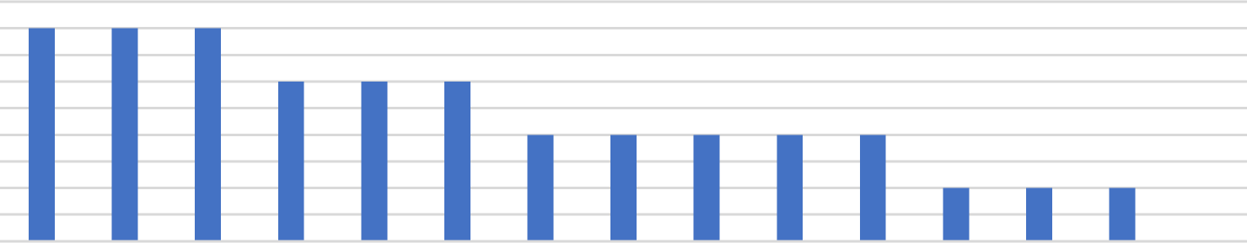  4 4 4  3 3 3  2 2 2 2 2  1 1 1  0
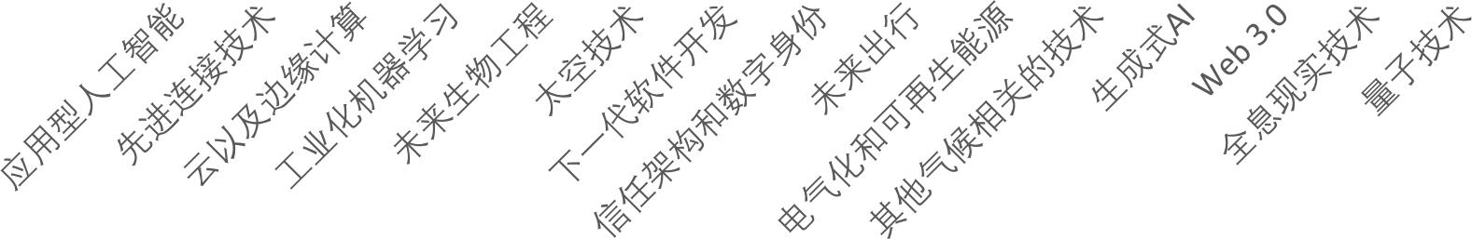

图 1 战新产业相关技术成熟度（0~5 分）

2．空间维度：基于区域发展战略分类推进

战新产业推进要充分发挥省公司的区域发展战略优势，推动省公司全程参与到技术产品研发、大规模商用和产业协同发展的关键关节。在技术产品研发阶段， 省公司要发挥“内部客户”的角色，成为外部市场需求和内部研发建议的沟通桥梁。在产品规模推广阶段，要发挥省公司的“主导作用”，专业公司要全力响应市场客户要求。在壮大产业阶段，要发挥省公司“客情优势”，充分利用各省产业集群的发展契机，打造区域战新生态。

4 2023 年 7 月 20 日，麦肯锡公司发布了《McKinsey Technology Trends Outlook 2023》，对各项技术按照技术成熟度给出 0-5 分的评级。

表 1 各战新产业重点发展区域

战新产业 | 评价标准 | 重点发展省份
云计算、  大数据、人工智能5 | 《国家人工智能创新应用先导区》名单 | 北京/广东/湖北/湖南/江苏/山东/上海/四川/天津/浙江
空天网络 | 各省空天产业政策与发展比较 | 湖北/江苏/河北/福建
数字化平台 | 2025 年预期数字经济核心产业增加值占地区生产总值比重10%以上 | 广东/上海/浙江/江苏/天津/湖南
安全 | 云堤业务各省收入规模与增速 | 上海/江苏/四川/湖南/河北
量子 | 量子通信节点城市 | 安徽/北京/上海/山东

作者简介：中国电信股份有限公司研究院/战略发展研究所
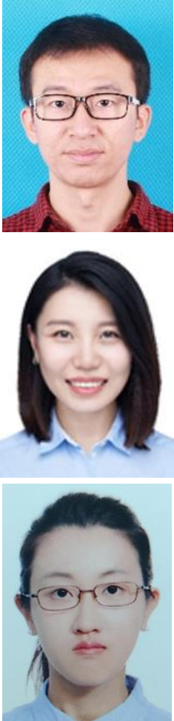
郑思源 【15313379583】
二级分析师，硕士，主要从事云网融合、产业数字化等方向的技术跟踪及行业研究。
杜晶晶
副主任分析师，硕士，中级工程师，专注于国企改革、企业组织管理、人才队伍建设、创新管理等领域研究。
吴天慧
一级分析师，硕士，工程师，主要从事战略规划相关工作，负责国内通信企业战略演进研究以及通信业竞争趋势分析等课题研究工作。

5 人工智能三要素算力 、算法 、数据 ，云计算 、大数据和人工智能高度相关。

